REGIMEN SIMPLIFICADO
SOLICITUD DE PAGO No. 05
RUT No. 52.728.575-8

Bogotá D.C., 31 de Mayo de 2020.

MINISTERIO DE DEFENSA NACIONAL
DIRECCION GENERAL SANIDAD MILITAR
DISAN – ARC
NIT 830.039.670.-5

DEBE A:

PATRICIA ANGULO OROBIO
CC No. 52.728.575

La suma de: UN MILLON CUATROCIENTOS VENITIUN MIL SETECIENTOS VEINTISEIS PESOS MONEDA CORRIENTE ($ 1.421.726,00 M/CTE.)

Por concepto: Prestación de Servicios de un Tecnologo administrativo para el Área de Contabilidad de la Dirección de Sanidad Naval y en virtud de los servicios prestados desde el 01 al 30 de Mayo de 2020, en desarrollo del contrato No 006-ARC- DISAN-2020.

En cumplimiento del requisito contemplado en el artículo 5 del Decreto-Ley 129 de enero de 2010, manifiesto expresamente que he realizado mis aportes al sistema de seguridad social y pensiones mediante la planilla integrada de liquidación de aportes (mi planilla) No. 8342412460 del mes de Abril de 2020

Mi número de cuenta de ahorros es 026129338 del Banco Bogota

De igual forma certifico bajo la gravedad de juramento que los aportes realizados a salud, SI ( ) NO (x) han sido tomados en cuenta como descuento en la base de retención en la fuente en contratos suscritos con otras instituciones.

ORIGINAL FIRMADO

_________________________
NOMBRE: Patricia Angulo Orobio
C.C. 52.728.575
DIRECCIÓN: Carrera 1 a este No 22 a 16
TELÉFONO FIJO:N/A
CELULAR: 311-842-28-90
CORREO ELECTRONICO: patricia.angulo@armada.mil.co

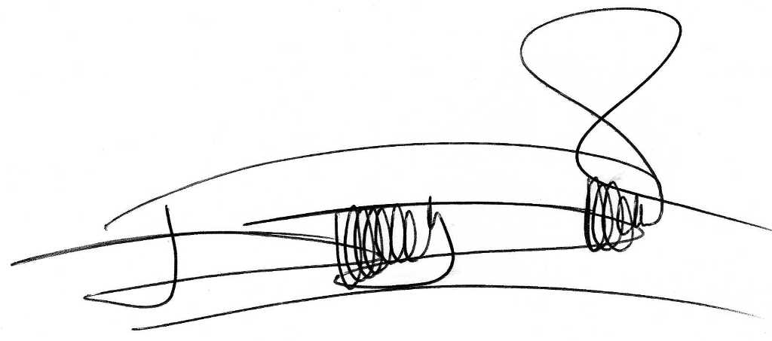
__________________________________
PD DORIS ANGULO CRUZ
Supervisor Contrato No. 006-ARC DISAN- 2020

Anexo: PLANILLA INTEGRADA DE LIQUIDACIÓN DE APORTES DE ABRIL DE 2020.



